**Damian & Jeroen**

**Planning-PC4U-Website-MED1**

**Project documentatie**



Groepsleden: Jeroen Stamkot & Damian Leijten

RIO4-MED1E

Inhoud

Vragenlijst 3

Beschrijving en haalbaarheid 4

Beschrijving van projectopdracht 4

Haalbaarheid project 4

Samenwerkingscontract 5

Afspraken: 5

Contactgegevens: 5

Plan van aanpak 6

1. Achtergronden 6

2. Doelstellingen 6

3. Projectopdrachten 6

4. Projectactiviteiten 7

5. Projectgrenzen 8

6. Producten 8

7. Kwaliteit 8

8. Projectorganisatie 9

9. Planning 9

10. Risico’s 11

Technische ontwerp 12

Materiaal- en middelenlijst 13

Materiaal 13

Middelen 13

Optimalisatieplan: 14

Checklist 14

Groepsreflectie 14

Individueel Reflectierapport: 15

Reflectie Damian 15

Reflectie Jeroen 15

Urenregistratie: 16

Bijlage 1: 19

# Vragenlijst

**Voor wie is de website bedoelt?**

Iedereen die in staat is om een laptop / pc onderdelen te kopen.

**Wat voor website is het?**

Statische website, wel linken naar andere pagina, geen webshop

**Is het voor persoonlijk gebruik of openbaar?**

Openbaar

**Wat is het doel van de website?**

Bekendheid, online goed vindbaar zijn, meer verkoop generen

**Wat zijn de extra’s van deze website?**

Zoekbalk, hoef niet te werken, logo duidelijk zichtbaar

**Moet er een zoekmachine op zitten?**

Mag

**Hoe moet deze website eruit gaan zien?**

Geïnspireerd op cd-rom-land, niet gekopieerd!

**Welk lettertype moet er gebruikt worden?**

Sans serif lettertypen

**Wanneer moet de website online staan?**

Einde periode 2

**Moet er een database aan gehangen worden?**

Nee

**Moet er een inlogsysteem komen?**

Nee

**Welke kleur moet gebruikt worden?**

Beige

# Beschrijving en haalbaarheid

## Beschrijving van projectopdracht

Ons doel is om een website te maken bijna gelijk aan cd-romland. De bedoeling is om samengestelde desktop, notebooks en hardware te verkopen. Hij wil graag d.m.v. deze website meer bekendheid, online vindbaar zijn dus. Hierdoor hoopt de opdracht gever meer omzet te genereren. De websites zal de volgende pagina’s bevatten: Home, Shop, Computers, Reparatie en informatie.

Tenslotte wordt er een reparatiedienst opgezet.

* **Home**, de startpagina van de website.

Bevat: navigatie menu, aanbiedingen, populaire producten, logo en onderin alle PC4U gerelateerde links.

* **Computers** > een pagina met een overzicht van de notebooks en PC systemen

die PC4U kan leveren.

Bevat: navigatie menu, alle producten onderverdeeld in categorieën, winkelmandje (eventueel) en onderin alle PC4U gerelateerde links.

* **Shop** > een pagina met een overzicht van de hard- en software *) die PC4U kan

leveren.

Bevat: navigatie menu, alle producten onderverdeeld in categorieën, winkelmandje (eventueel) en onderin alle PC4U gerelateerde links.

* **Reparatie** > een pagina met de servicedienst, reparatieprijzen en voorwaarden.

Bevat: alle producten die gerepareerd kunnen worden, navigatie menu, winkelmandje (eventueel) en onderin alle PC4U gerelateerde links.

* **Informatie** > een pagina met de contactinformatie van de computershop.

Bevat: openingstijden, adresgegevens, routeplanner, navigatie menu en onderin alle PC4U gerelateerde links.

## Haalbaarheid project

Onze opdracht gever heeft aangegeven dat er een zoekbalk in moest zitten, de zoekbalk hoefde het niet perse te doen maar mocht wel. Als we tijd over hebben gaan we proberen om de zoekbalk werkend te maken. Het is theoretisch gezien mogelijk de website eind 2e periode af te hebben.

# Samenwerkingscontract

## Afspraken:

1. Afmelden bij afwezigheid voor 9 uur, via whatsapp of bellend.
2. Als je het ergens niet mee eens bent gooi het in de groep.
3. Als er problemen in de groep zijn probeer het samen op te lossen, anders haal je er een leraar bij.
4. Als iemand zich niet aan de afspraken houd spreken we hem daar op aan bij de 2e keer gaan we naar de leraar.
5. Hou alles up-to-date in de Github en synchroniseer alles op tijd.

## Contactgegevens:

**Damian Leijten:**

Mail: [damian@marcleijten.nl](mailto:damian@marcleijten.nl)

Tel. Nmr: 06-46048311

Skype: Damian_Leijten

**Jeroen Stamkot:**

Mail: [jeroenstamkot@me.com](mailto:jeroenstamkot@me.com)

Tel. Nmr: 06-14805556

Skype: joentje1997

# Plan van aanpak

## 1. Achtergronden

|  |  |
| --- | --- |
| **Organisatie:** | Radius College |
| **Opdrachtgever:** | Fedde van Gils |
| **Vestiging:** | Terheidenseweg 350 |
| **Afdeling:** | ICT |
| **Projectgroep:** | Jeroen Stamkot & Damian Leijten |
| **Waarom?:** | Voor het project PC4U |

## 2. Doelstellingen

We voeren het project uit omdat we een site moesten maken net als cd-rom-land.

* Oriëntatiefase afgerond
* Definitiefase afgerond
* Ontwerp afgerond
* Werkvoorbereiding afgerond
* Realisatie afgerond
* Implementatie + oplevering afgerond
* Optimalisatie + reflectie afgerond

## 3. Projectopdrachten

|  |  |
| --- | --- |
| **Naam project:** | PC4U |
| **Opdrachtgever:** | Fedde van Gils |
| **Goedkeuren pva:** | Fedde van Gils |
| **Uitgevoerd door:** | Damian Leijten & Jeroen Stamkot |

Tijdens dit project is het de bedoeling dat we voor onze opdrachtgever een site maken die lijkt op de structuur van cd-rom-land.

Zie Blijlage 1: Schriftelijke opdracht.

## 4. Projectactiviteiten

|  |  |
| --- | --- |
| **Activiteit:** | **Wie?** |
| Ingevulde vragenlijst m.b.t. het project | Samen |
| Beschrijving van projectopdracht + haalbaarheid van project | Samen |
| Start maken van projectdocumentatie  Aanmaken van logboek/urenverantwoording | Jeroen |
| Maken van een samenwerkingsovereenkomst | Damian |
|  |  |
| Aangevulde Plan van Aanpak inclusief een grafische planning | Samen |
| Aanvullen van projectdocumentatie | Samen |
| Bijhouden logboek/urenverantwoording | Samen |
|  |  |
| Wireframes van de webapplicatie | Samen |
| Moodboard van de webapplicatie (sfeerbepaling, layout, kleuren, lettertypen) | Samen |
| Logo- ontwerp voor de computershop | Damian |
| Bijhouden logboek/urenverantwoording | Jeroen |
| Bijhouden Projectdocumentatie | Jeroen |
|  |  |
| Technisch ontwerp van de website | Samen |
| Materiaal- en middelenlijst van de applicatie | Samen |
| Bijhouden logboek/urenverantwoording | Jeroen |
| Bijhouden Projectdocumentatie | Damian |
|  |  |
| Gerealiseerde webapplicatie | Samen |
| Acceptatietest gemaakt | Jeroen |
| Acceptatietest uitgevoerd | Iemand van buitenaf |
| Bijhouden logboek/urenverantwoording | Damian |
| Bijhouden Projectdocumentatie | Jeroen |
|  |  |
| Website online zetten op Radiusdev Domein | Samen |
| Presentatie maken van de website incl Powerpoint | Samen |
| Bijhouden logboek/urenverantwoording | Jeroen |
| Bijhouden Projectdocumentatie | Damian |
|  |  |
| Optimalisatieplan voor website (checklist maken) | Samen |
| Uitvoeren van de optimalisaties (checklist afgaan) | Samen |
| Groepsreflectie | Samen |
| Individueel Reflectierapport | Beide |
| Bijhouden logboek/urenverantwoording | Jeroen |
| Bijhouden Projectdocumentatie | Damian |
| Presentatie geven | Beide |

## 5. Projectgrenzen

Het word een statische website waarbij je niks aan je winkelmand kan toevoegen. Wel is het mogelijk om producten te bekijken. Het is niet mogelijk om in te loggen in de site. Er is wel een zoekbalk aanwezig, deze hoeft niet te werken, mag wel.

De site moet overzichtelijk zijn en ingedeeld net zoals de site van cd-rom-land.

Ook moet de site gebruiksvriendelijk zijn met beige kleuren.

Begin datum: 17 november 2014

Eind datum: einde periode 2

## 6. Producten

* Plan van aanpak
* Vragenlijst
* Beschrijving projectopdracht en haalbaarheid
* Logboek
* Samenwerkingsovereenkomst
* Wireframes
* Moodboard
* Logo
* Technisch ontwerp
* Materiaal- en middelen lijst
* Gerealiseerde webapplicatie
* Acceptatietest
* Presentatie
* Optimalisatieplan
* Groepsreflectie
* Reflectierapport

## 7. Kwaliteit

Bij alle mijlpalen controleren we of de kwaliteit goed genoeg is voor een dergelijk product. Aan het eind van elke les 5 minuten van te voren bekijken we of alles wat in de les gedaan had moeten zijn ook daadwerkelijk is gebeurd zodat de kwaliteit goed blijft. Ook wanneer een product af is word de kwaliteit bekeken. De kwaliteit moet zo zijn hoe het in de “reader” staat beschreven. Wanneer er een product klaar is wordt de opdrachtgever erbij gehaald om het na te kijken. Er word gebruikt gemaakt van Github en Sublime Text 3.

## 8. Projectorganisatie

We zijn beschikbaar op:

Dinsdag 13:20 – 17:20

Woensdag 13:20 – 17:20

Vrijdag 13:20 – 17:20

Vergaderen elke les 5 minuten voor het eind van de les even terugkoppelen.

Elke les is er een mogelijkheid om de opdrachtgever aan te spreken.

## 9. Planning

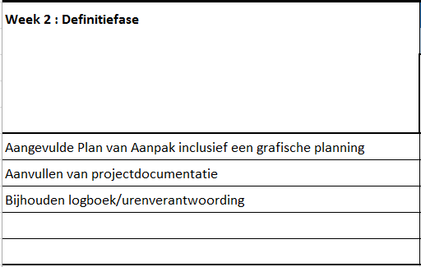

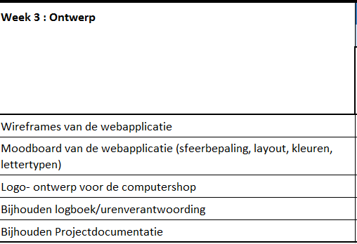

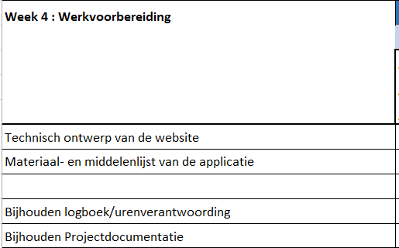

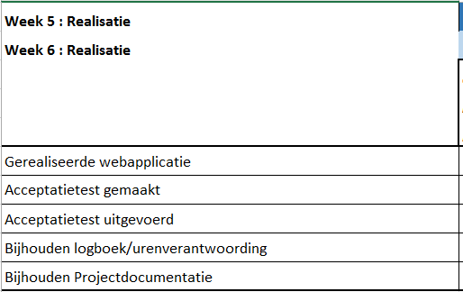

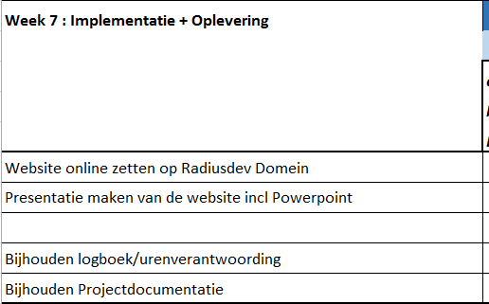

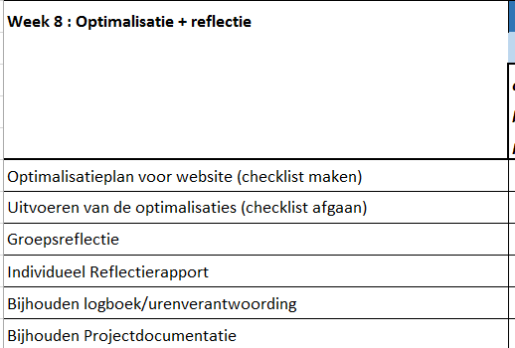

## 10. Risico’s

Interne risico’s: Niet genoeg kennis

GitHub “crash”

Geen medewerking van projectleden

Externe risico’s: Onduidelijke projectgrenzen

Geen medewerking van opdrachtgever

# Technische ontwerp



# Materiaal- en middelenlijst

# 

## Materiaal

Laptop

Server

Muis

Telefoon

Papier

Printer

Pen

Inkt

## Middelen

Fedde van Gils

Peter Ipenburg

Fer van Krimpen

Safari

FireFox

Windows

OS X

Photoshop

MS Visio

MS Project

MS Word

MS Excel

MS Powerpoint

Github

Domeinnaam

Internet

Skype

Wamp

Whatsapp

Sublime Text 3

Chrome

Internet Explorer

# Optimalisatieplan:

## Checklist

|  |  |
| --- | --- |
| **Check?** | **Taak** |
| X | Alle style in 1 css bestand zetten |
| X | Plaatjes al de juiste grootte geven via fotoverkleinen.nl |
| X | Style goed ordenen |
| X | Padding bovenkant titel |
| X | Tekst wat duidelijker laten uitspringen |
|  | Achtergrond afbeeldingen transparant maken |
|  | Achtergrond producten andere kleur |

# Groepsreflectie

Wij hebben samen aan het project PC4U gewerkt. Dit is gebeurd in een relatief rustige omgeving waarin wij samen hebben geprobeerd ongeveer even veel werk te doen. Dit is echter niet altijd helemaal goed gegaan. Damian is een week ziek geweest waardoor onze planning wat door de war is geraakt. Jeroen heeft er echter voor gezorgd, dat we niet tot bijna niet achter zijn komen te lopen. Toen Damian weer terug was hebben wij het werk weer opgepakt en hebben we gezorgd dat we weer op schema liepen. We liepen al voor op het project waardoor we geen problemen zijn tegen gekomen. De samenwerking is verder goed verdeeld. Wij hebben vorig jaar al bij elkaar in de klas gezeten waardoor de communicatie soepel verliep. We hebben al vaker een project samen gedaan, hierdoor was het makkelijk samen te werken. We waren goed op elkaar afgestemd, hielden op tijd pauzes en namen het werk goed van elkaar over indien nodig.

# Individueel Reflectierapport:

## Reflectie Damian

Ik heb samen gewerkt aan het project PC4U met Jeroen Stamkot. Ik denk dat onze samenwerking erg soepel en goed is verlopen. We hebben het werk goed verdeeld en elkaar goed opgevangen indien nodig. Ik heb veel van dit project geleerd onder andere het positioneren in de site, en dit aanpassen hoe een werkgever dit wil. Dit hebben wij dan samen ook in het begin gedaan, alle blokken uitgezet en ze vervolgens inhoud gegeven. Ik vond Jeroen een fijne partner om mee te werken omdat wij al vaker samen een project hebben gedaan. Ik wist hierdoor dus wat ik van Jeroen kon verwachten en hoe ik hiermee om moest gaan. Jeroen en ik hielden goed en op tijd pauze zodat we niet afgeleid zouden worden, hierdoor liepen wij ook voor op andere groepen en op de planning. Toen ik een weer ben ziek geweest heeft Jeroen het werk goed opgepakt en heeft hij ervoor gezorgd dat we minimaal tijdsverlies hebben geleden. Ook in het coderen ging het erg goed als ik iets niet wist, wist Jeroen het vaak wel en andersom. Verder denk ik dat ik een goede projectpartner was ondanks dat ik snel afgeleid kan raken, ondanks dit hebben wij beiden een ongeveer even groot deel aan dit project geleverd.

## Reflectie Jeroen

Dit project heb ik samengewerkt met Damian Leijten. We hebben vorig jaar al bij elkaar in de klas gezeten dus onze samenwerking ging uitstekend. Dit project vond ik erg leuk en erg goed gaan. Ik heb veel geleerd van het project. Ook heb ik dingen kunnen toepassen die we tijdens de lessen met Fedde hebben behandeld. Damian is een week ziek geweest en juist die week konden we gaan beginnen aan de site zelf. Dit heb ik zo goed mogelijk proberen te doen en toen Damian er weer was heb ik de code met hem doorlopen en sommige dingen toegelicht zodat we daarna weer gezamenlijk aan de site konden werken.

Vorig jaar merken wij al elkaar dat we elkaar goed aanvulde, bij dit project was dit niet anders. Als ik even niet wist hoe ik bijv. een streepje bij een list item weg kon halen wist Damian dat weer wel, dit werkte andersom ook vaak.

# Urenregistratie:

Totaal per dag: 3,5 uur

|  |  |  |  |
| --- | --- | --- | --- |
| **Datum:** | **Taak:** | **Tijd:** | **Wie?:** |
| 18-11-2014 | Aansturing + groepen maken | 30 min | Samen |
|  | Documenten doorgelezen | 30 min | Samen |
|  | Github aangemaakt en ingericht | 15 min | Samen |
|  | Urenregistratie gemaakt | 20 min | Samen |
|  | Beschrijving & haalbaarheid gemaakt | 60 min | Samen |
|  | Pauze | 15 min | Samen |
|  | Go-nogo formulier doorgekeken | 40 min | Samen |
| 19-11-2014 | Huisstijl gemaakt | 60 min | Samen |
|  | Vragenlijst gemaakt | 45 min | Damian |
|  | Alle documentatie uitgeprint met de juiste huisstijl | 45 min | Jeroen |
|  | Vragenlijst ingevuld | 15 min | Samen |
|  | Pauze | 30 min | Samen |
|  | Urenregistratie bijgewerkt | 30 min | Samen |
| 21-11-2014 | Samenwerkingsovereenkomst gemaakt | 60 min | Samen |
|  | Alle documentatie uitgeprint | 60 min | Samen |
|  | Niks kunnen doen i.v.m. Fer kan niet aftekenen | 90 min | Samen |
| 28-11-2014 | Plan van aanpak gemaakt | 120 min | Samen |
|  | Pva afgetekend + aangepast | 30 min | Samen |
|  | Verder niks kunnen doen i.v.m. Fer kan niet aftekenen | 60 min | Samen |
| 2-12-2014 | Beschrijving en haalbaarheid aflaten tekenen + aangepast | 30 min | Samen |
|  | Grafische planning gemaakt | 60 min | Jeroen |
|  | Grafische planning + pva laten aftekenen | 60 min | Samen |
|  | Logboek bijgewerkt | 30 min | Samen |
|  | (Eerder weg) | 30 min | Samen |
| 3-12-2014 | Projectdocumentatie in elkaar gezet | 60 min | Samen |
|  | Logo gemaakt | 60 min | Samen |
|  | (eerder weg vanwege Tandarts) | 90 min | Samen |
| 9-12-2014 | Moodboard afgemaakt | 30 min | Samen |
|  | Moodboard afgetekend | 15 min | Samen |
|  | Urenregistratie bijgewerkt | 15 min | Samen |
|  | Projectdocumentatie bijgewerkt | 30 min | Samen |
|  | Begonnen aan technisch ontwerp | 30 min | Samen |
| 10-12-2014 | Technisch ontwerp gemaakt | 60 min | Samen |
|  | Materiaal middelenlijst | 30 min | Samen |
|  | Logboek bijgewerkt | 15 min | Samen |
|  | Projectdocumentatie bijgewerkt | 15 min | Samen |
| 12-12-2014 | Ziek | 3,5 uur | Samen |
| 16-12-2014 | Logo juiste grootte gemaakt | 1 uur | Samen |
|  | Logo gepositioneerd | 1 uur | Samen |
|  | Search box gemaakt | 30 min | Samen |
|  | Nav box gemaakt | 1 uur | Samen |
| 17-12-2014 | .container aangemaakt | 1 uur | Samen |
|  | .box aangemaakt | 1 uur | Samen |
|  | Derest van de site in blokken gezet | 1,5 uur | Samen |
| 06-01-2015 | **Damian ziek heel de week** |  |  |
|  | Index.html gemaakt | 2,5 uur | Jeroen |
|  | Begin gemaakt aan reparatie.html | 1 uur | Jeroen |
| 07-01-2015 | Reparatie.html afgemaakt | 1,5 uur | Jeroen |
|  | Informatie.html gemaakt | 1,5 uur | Jeroen |
|  | Begin gemaakt aan shop.html | 30 min | Jeroen |
| 09-01-2015 | Sjabloon gemaakt voor de product pagina | 2,5 uur | Jeroen |
|  | Verdeling tussen pc-laptop-all-in one gemaakt | 1 uur | Jeroen |
| 13-01-2015 | Desktop.html afgemaakt (en dieper) | 2,5 uur | Damian |
|  | Shop.html afgemaakt (en dieper) | 2,5 uur | Jeroen |
|  | Site in het midden gepositioneerd | 1 uur | Samen |
| 14-01-2015 | Site proberen laten aftekenen | 30 min | Samen |
|  | Site aangepast na commentaar peter | 1 uur | Samen |
|  | Aflaten tekenen | 30 min | Samen |
|  | Acceptatietest gemaakt | 1 uur | Samen |
|  | Acceptatietest uitlaten voeren | 30 min | Samen + Dico |
| 16-01-2015 | Urenregistratie bijgewerkt | 1 uur | Samen |
|  | Projectdocumentatie bijgewerkt | 30 min | Samen |
|  | Aanbiedingen geoptimaliseerd | 2 uur | Samen |
| 20-01-2015 | Geprobeerd site online te krijgen op radiusdev | 2 uur | Samen |
|  | Niks gedaan | 1,5 uur | Samen |
| 21-01-2015 | Optimalisatieplan maken | 30 min | Samen |
|  | Optimalisatieplan uitgevoerd | 1,5 uur | Samen |
|  | Groepsreflectie | 30 min | Samen |
|  | Eigenreflectie | 15 min | Damian |
|  | Eigenreflectie | 15 min | Jeroen |
|  | Logboek en projectdocumentatie bijgewerkt | 30 min | Samen |
|  | Alles af laten tekenen | 15 min | Samen |

# Bijlage 1:

Een vriend van jou heeft het plan een computershop te beginnen.

Hij gaat notebooks en samengestelde desktop PC’s verkopen.

Verder wil hij allerhande computeronderdelen gaan leveren,

zoals monitoren, harddisks, e.d.

Tenslotte wordt er een reparatiedienst opgezet.

Hij is er erg druk mee en heeft jou gevraagd om een opzet

(een prototype) van een website voor deze computerwinkel te maken.

Het gaat in eerste instantie om een website, waarmee hij de

producten en diensten kan presenteren.

Te zijner tijd wordt het een dynamische website, een webshop,

waarop de klanten direct kunnen bestellen, maar dit ligt nu nog

niet binnen de opdracht!